Een Batard vormen/opmaken op twee manieren

Hoe kun je een deegstuk vormen of opmaken als Batard?

In deze video laat ik jullie twee methodes zien voor het vormen of opmaken van een Batard. Een deegstuk als Batard opmaken kan op enorm veel manieren. Ik heb gekozen om het bij twee van deze manieren te houden. De eerste methode werkt erg goed bij deegstukken op een hoge [hydratatie](https://bakkerijremon.nl/wat-is-brood-hydratatie/) en bij rekbare degen. Deze methode geeft de mooiste vorm en beste deegstructuur. De tweede methode is wat eenvoudiger, maar oogt wellicht wat ‘rommelig’. De tweede methode werkt goed bij degen die wat steviger en minder rekbaar zijn. Zou je een stevig deeg zoveel bewerking geven als bij de eerste methode, dan is de kans groot dat het deeg tijdens het opmaken gaat tegenstribbelen of scheuren. Dat leidt tot een minder mooi brood als eindresultaat.

Een Batard vormen/opmaken op twee manieren

[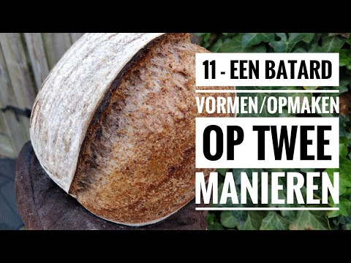](https://www.youtube.com/embed/NuYcAl5IVvw?feature=oembed)

Deeg een bulkrijs geven, of meteen verdelen na het kneden? Hoe maak je een proceskeuze?

Er zijn vele wegen naar Rome, maar er zijn wel handvatten waarmee je jouw werkwijze makkelijker kunt maken. Wil je weten hoe je zelf een weloverwogen keuze kunt maken? Lees dan vooral dit artikel door: [Deeg een bulkrijs geven, of meteen verdelen na het kneden? Hoe maak je een proceskeuze?](https://bakkerijremon.nl/deeg-een-bulkrijs-geven-of-meteen-verdelen-na-het-kneden/)